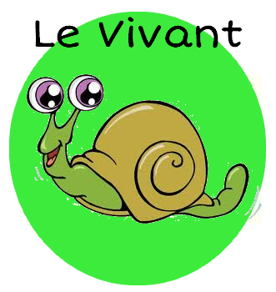

Les êtres vivants

Savoir ce qu'est un être-vivant

1 c Entoure en jaune les êtres vivants et en marron les non-vivants.

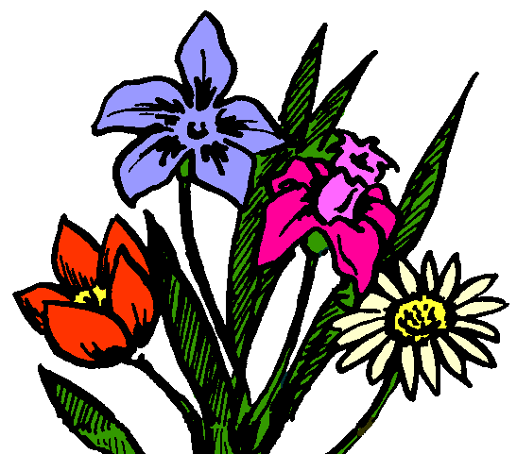 | 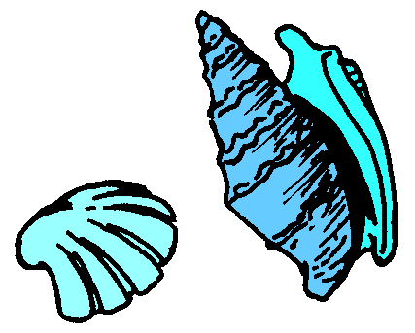 | 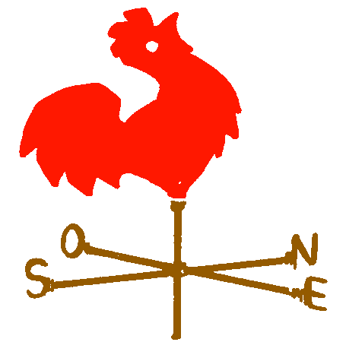 | 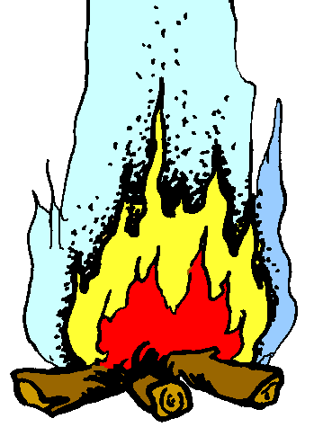
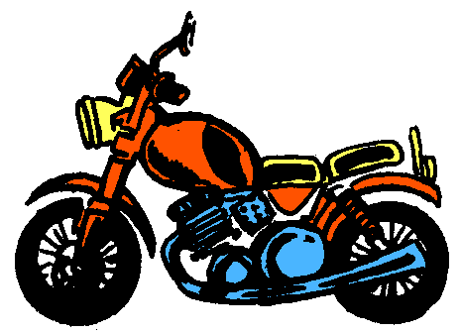 | 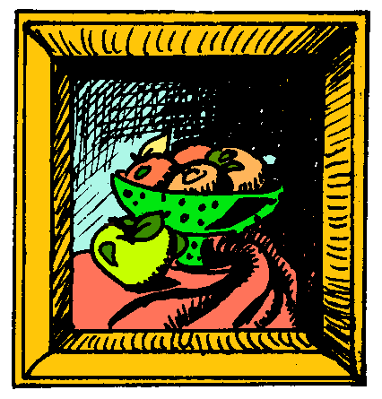 | 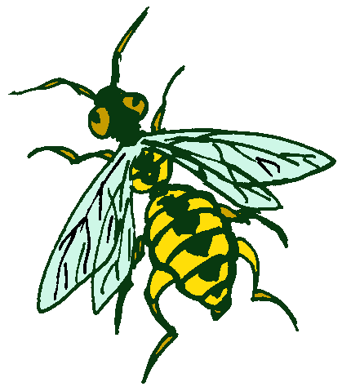 | 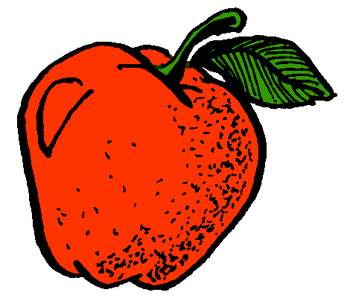
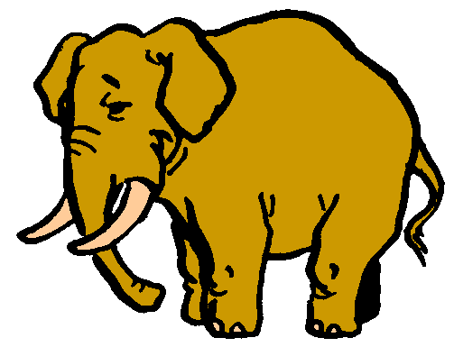 |  | 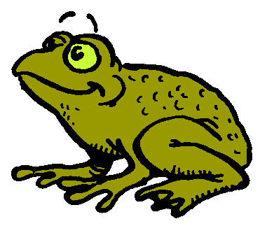 | 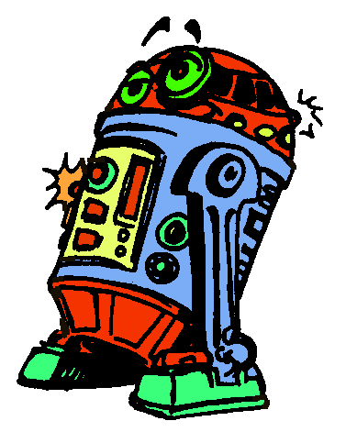

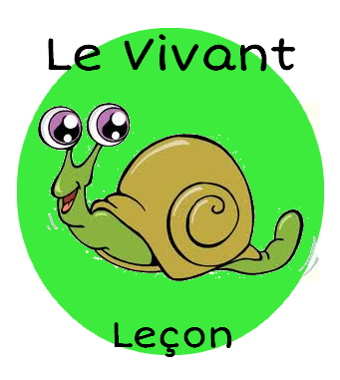
Leçon : Vivant ou non-Vivant ?

Les êtres vivants naissent, se nourrissent,grandissent,
se reproduisent et meurent. Les végétaux et les
animaux sont des êtres vivants.

Les autres sont des non vivants. Ils n’ont besoin ni de nourriture ; ils ne se reproduisent pas, ils ne grandissent pas.



Les êtres vivants

1 e Complète la leçon:

Les êtres vivants ....................................., se.........................................., ...................................__, se _________ et se ...............................................
Les deux familles d'êtres vivants sont .les ................................. et les ............................................

2 cColorie en jaune les êtres-vivants:

une graine | une voiture | un cheval | un gâteau | le requin
un élève | un livre | l'eau | Une rose | l'herbe
une bougie | un oeuf | un arbre | Le sable | une baleine

Les êtres vivants

1 e Complète la leçon:

Les êtres vivants ....................................., se.........................................., ...................................__, se _________ et se ...............................................
Les deux familles d'êtres vivants sont .les ................................. et les ............................................

2 cColorie en jaune les êtres-vivants:

une graine | une voiture | un cheval | un gâteau | le requin
un élève | un livre | l'eau | Une rose | l'herbe
une bougie | un oeuf | un arbre | Le sable | une baleine

